ЛАБОРАТОРНА РОБОТА 3
СТВОРЕННЯ САЙТУ ЗАСОБАМИ СИСТЕМИ КЕРУВАННЯ КОНТЕНТОМ
Мета: опанування головних принципів створення вебсайтів засобами CMS, набуття практичних навичок роботи з системами управління вебвмістом, набуття практичних навичок наповнення сайту контентом.
Назва сайту: «Гамбіт» — сайт шахового клубу і школи.
Адреса сайту: https://tnedyts.github.io/web/adamovych/lab3/
Панель керування: https://tnedyts.github.io/web/adamovych/lab3/admin.html
Короткий опис. Сайт шахового клубу «Гамбіт»: новини клубу, календар турнірів, занять і клубних вечорів, шахова галерея з позиціями й навчальними схемами, сторінка шахової школи з розкладом і цінами, контакти з картою та формою запису. На головній є слайдер, задача тижня «мат в один хід» і лічильники. Вміст керується через панель адміністратора.
Хід роботи
1. Вибір системи керування вмістом
Спершу розглянуто безкоштовні CMS: WordPress, Joomla, Drupal, MODX. Усі вони працюють на PHP і потребують сервера з базою даних MySQL, тому їх встановлюють на локальний сервер (XAMPP, OpenServer) або платний хостинг. Сайт мав бути опублікований на GitHub Pages, як і попередні лабораторні роботи, а цей хостинг віддає лише статичні файли і не виконує PHP. Тому замість встановлення WordPress створено власну мінімальну систему керування вмістом на JavaScript, яка відтворює головні принципи CMS:
- вміст відокремлено від оформлення: новини, події та налаштування зберігаються як дані у файлі js/data.js (аналог бази даних), а сторінки відображають їх за спільним шаблоном;
- є адміністративна панель (admin.html) із входом за логіном і паролем, через яку додають новини й події, читають повідомлення з форми та змінюють вигляд сайту без редагування коду;
- зміни з панелі одразу з’являються на сайті: у стрічці новин, календарі, оголошенні вгорі сторінок і кольорах оформлення.
Зміни, зроблені в панелі, зберігаються в браузері (localStorage), тому їх бачить лише той, хто їх зробив. У справжній CMS вони записувалися б у базу даних на сервері. Для навчального проєкту цього достатньо, щоб показати, як працює керування вмістом.
Таблиця 1. Порівняння WordPress і створеної міні-CMS
Можливість | WordPress | Міні-CMS сайту
Зберігання вмісту | база даних MySQL | js/data.js + сховище браузера
Адмінпанель | wp-admin, ролі користувачів | admin.html, один адміністратор
Новини / записи | записи й рубрики | новини з рубриками
Календар, галерея, слайдер, карта | плагіни | вбудовані модулі
Форма зв’язку | плагін форм, листи на пошту | повідомлення в панелі
Зміна вигляду | теми, «Налаштувати» | колір, оголошення, слайдер
Хостинг | PHP + MySQL | будь-який статичний (GitHub Pages)

2. Структура сайту і дані
Сайт складається з шести публічних сторінок і панелі керування. Усі сторінки мають спільні шапку з меню, оголошення, підвал і вікно перегляду зображень.
Таблиця 2. Сторінки сайту
Файл | Сторінка | Вміст
index.html | Головна | слайдер, про нас, новини, події, галерея, інтерактивний блок
news.html | Новини | стрічка новин із фільтром за рубриками
events.html | Календар | календар місяця, події обраного дня, список усіх подій
gallery.html | Галерея | зображення з фільтром і переглядом на весь екран
training.html | Навчання | групи шахової школи, таблиця розкладу і цін, тренери, часті запитання
contacts.html | Контакти | адреса, графік роботи, форма зв’язку, карта OpenStreetMap
admin.html | Панель керування | вхід, консоль, новини, події, повідомлення, налаштування

Лістинг 1. Структура папки adamovych/lab3
lab3/
├── admin.html
├── contacts.html
├── events.html
├── gallery.html
├── index.html
├── news.html
├── training.html
├── css/
│ ├── fonts.css
│ └── style.css
├── fonts/ — 5 файлів шрифтів (woff2)
├── images/
│ └── favicon.svg
└── js/
├── cms.js
├── data.js
└── site.js

Лістинг 2. Початок файлу даних js/data.js
window.SITE_DATA = {
"news": [
{
"title": "Підсумки жовтневого бліц-турніру",
"cat": "tour",
"date": "2026-10-14"
},
{
"title": "Відкрито набір до групи для дорослих",
"cat": "school",
"date": "2026-10-06"
},
{
"title": "Клуб отримав нові шахові годинники",
"cat": "club",
"date": "2026-09-29"
},
{

3. Головна сторінка і слайдер
Головна сторінка починається зі слайдера з чотирма слайдами: новий сезон клубу, осінній турнір з рапіду, шахова школа і бліц-вечори. Кожен слайд має анімовану ілюстрацію (шахова дошка, кубок, схема ходів коня, шаховий годинник), заголовок і кнопку переходу на потрібну сторінку.
Слайди перемикаються автоматично, стрілками, крапками під слайдером, клавішами ← і → та гортанням пальцем на телефоні. Смуга внизу показує час до наступного слайда, а кнопка паузи зупиняє автопрокрутку. Під час наведення миші слайдер теж зупиняється.
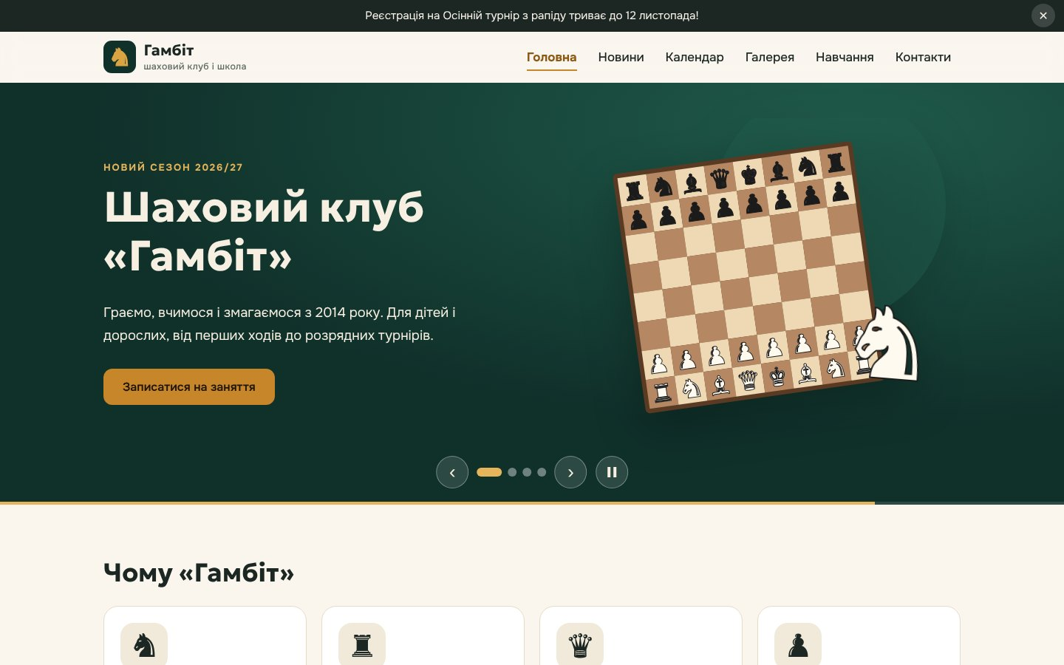
Рис. 1. Головна сторінка зі слайдером
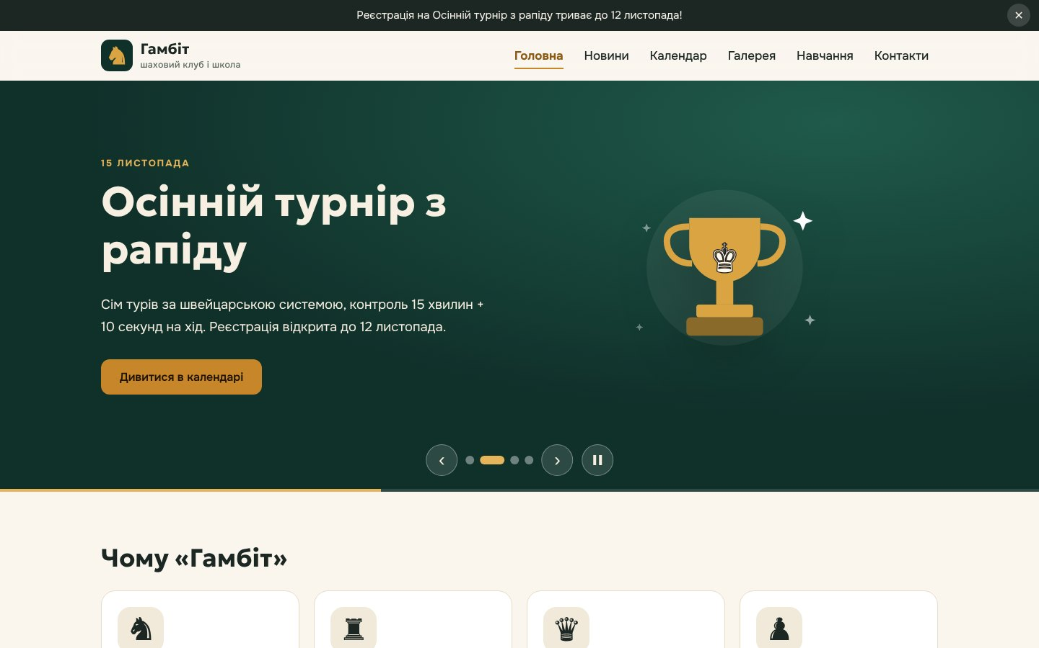
Рис. 2. Другий слайд
Лістинг 3. Перемикання слайдів (фрагмент js/cms.js)
function go(n) {
i = (n + slides.length) % slides.length;
slides.forEach(function (s, k) {
s.classList.toggle('is-active', k === i);
s.setAttribute('aria-hidden', k === i ? 'false' : 'true');
$$('a, button', s).forEach(function (a) { a.tabIndex = k === i ? 0 : -1; });
});
$$('.slider__dot', dots).forEach(function (d, k) { d.setAttribute('aria-current', k === i ? 'true' : 'false…
var bar = $('.slider__progress span', root);
if (bar) { bar.style.animation = 'none'; void bar.offsetWidth; bar.style.animation = ''; }
if (live) live.textContent = 'Слайд ' + (i + 1) + ' з ' + slides.length;
}

Нижче розташовані переваги клубу з лічильниками, останні новини, найближчі події, частина галереї та задача тижня: на дошці намальовано позицію, а розв’язок відкривається кнопкою «Показати розв’язок».
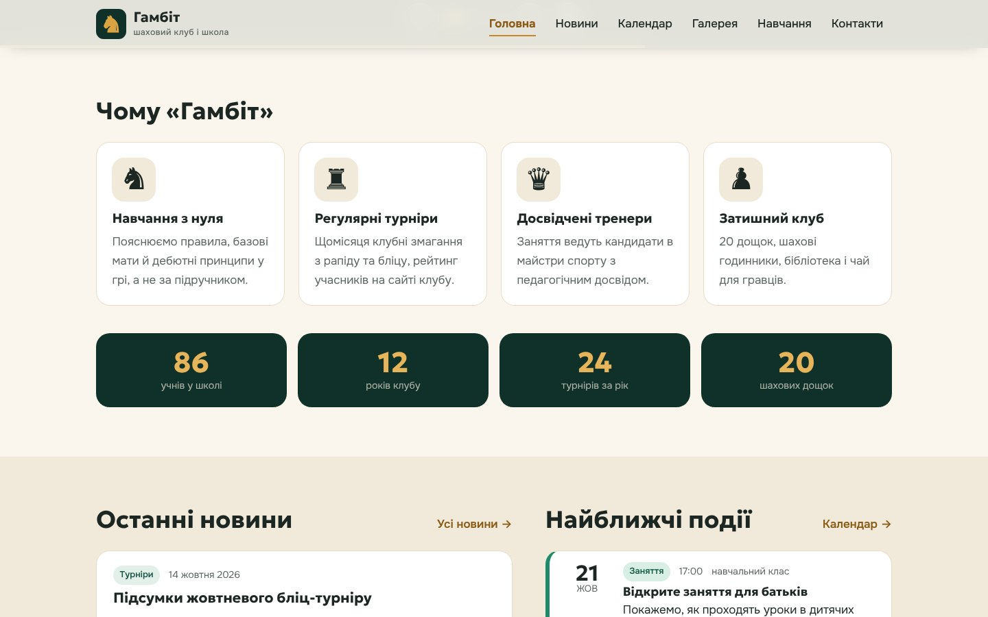
Рис. 3. Блок «Про нас» на головній
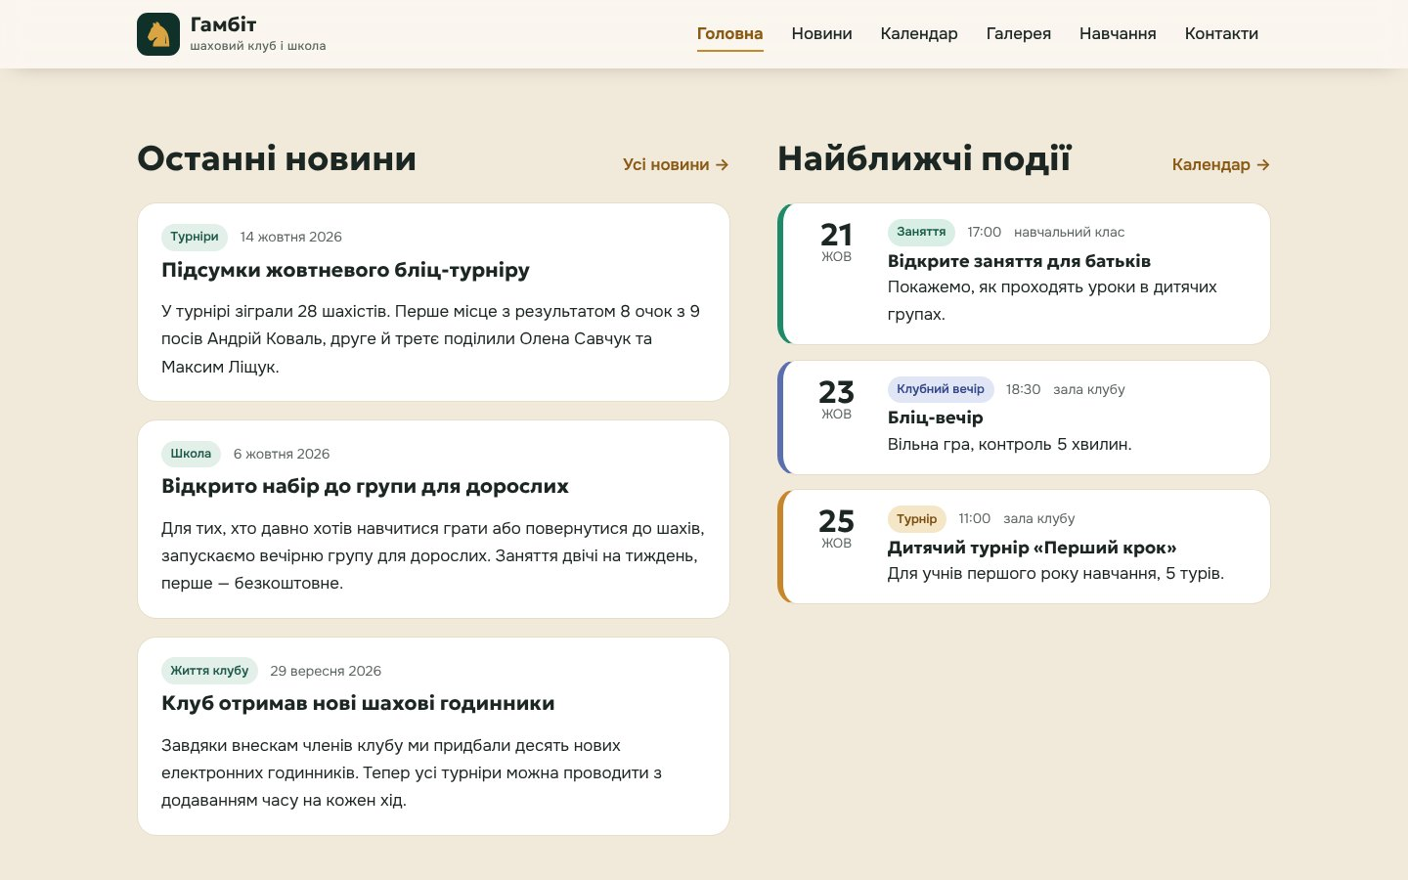
Рис. 4. Останні новини та найближчі події на головній
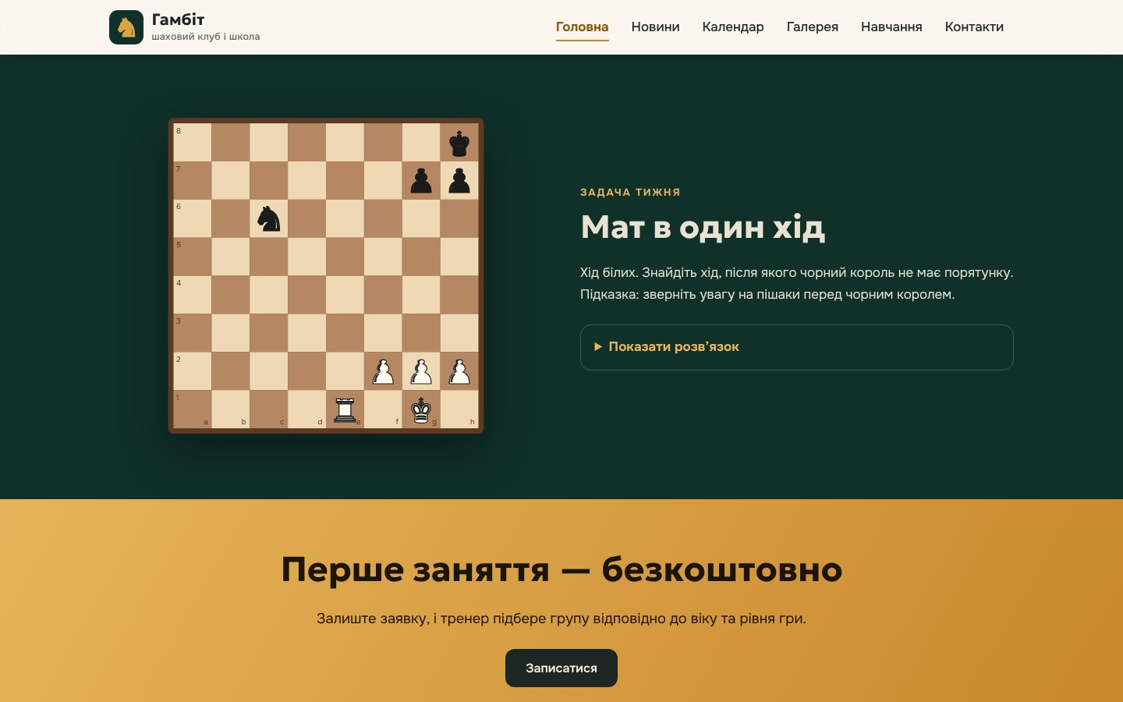
Рис. 5. Інтерактивний блок на головній
4. Календар подій
Календар будується скриптом для поточного місяця: дні з подіями мають кольорові позначки відповідно до типу події, сьогоднішній день обведено. Натискання на день показує праворуч події цього дня, стрілки перемикають місяці, а кнопки над календарем фільтрують події за типом. Нижче виводиться список усіх запланованих подій.
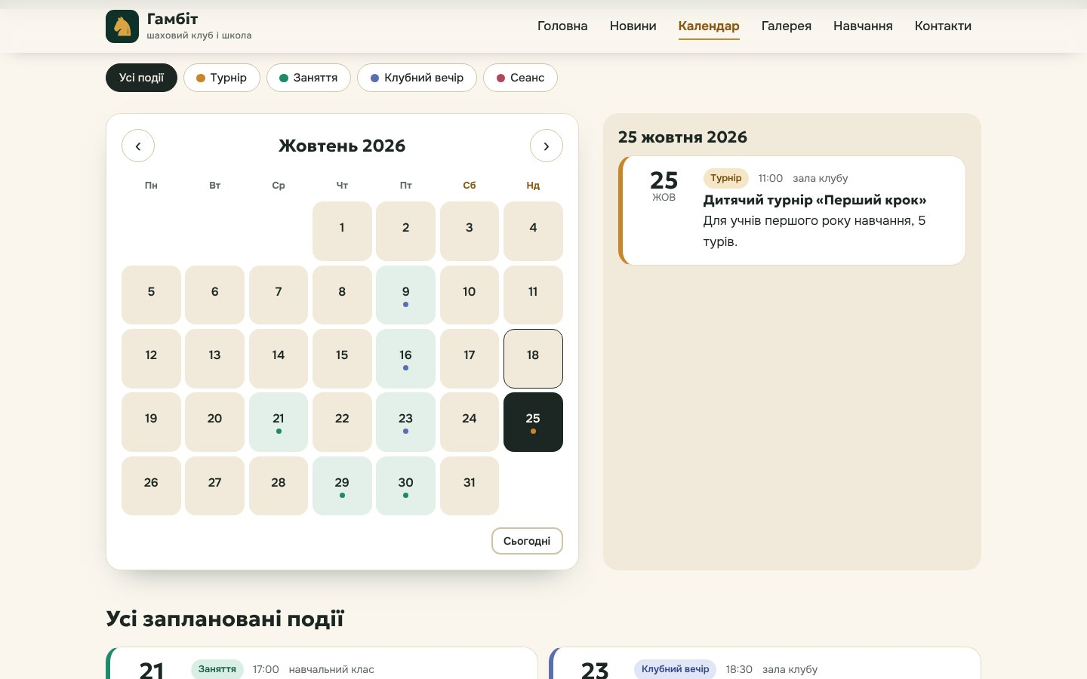
Рис. 6. Календар подій з обраним днем
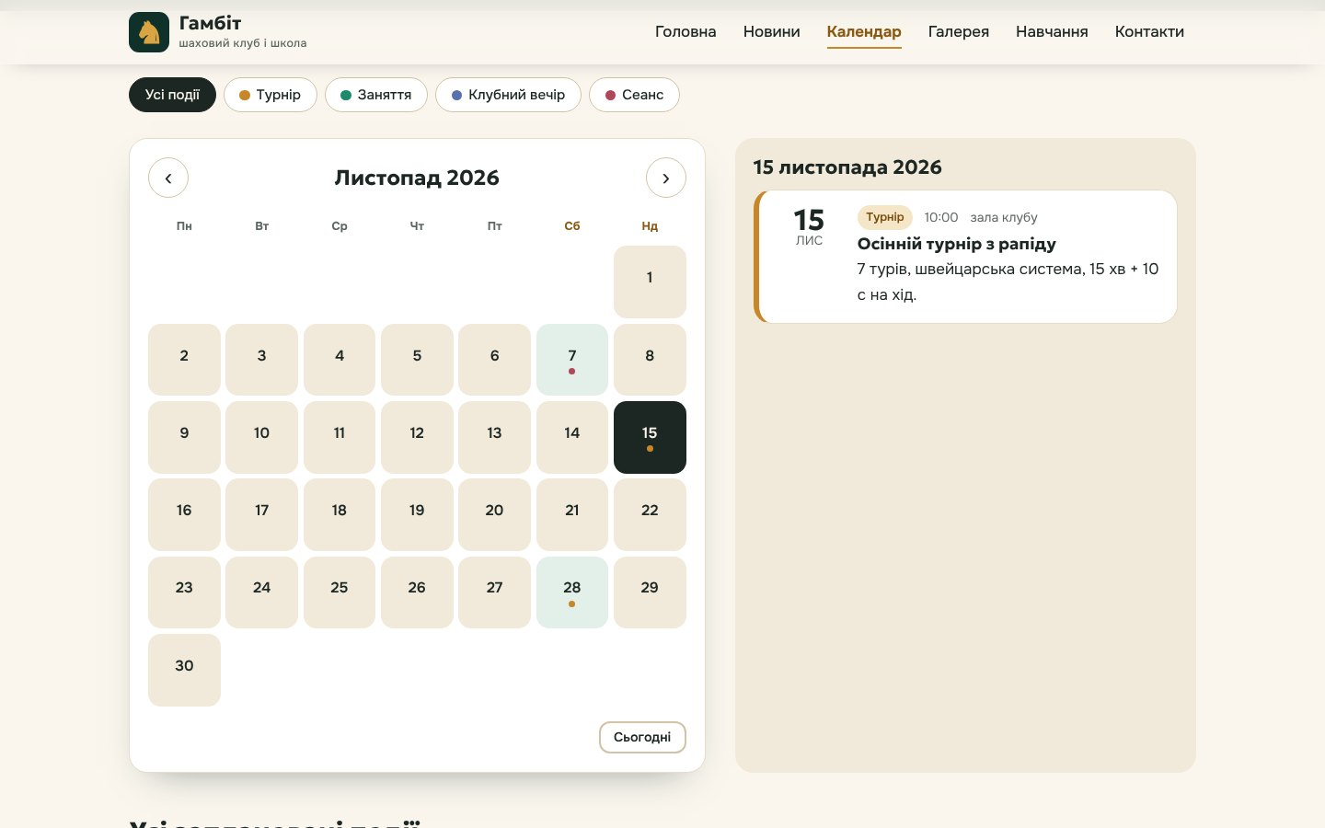
Рис. 7. Наступний місяць у календарі
5. Галерея з переглядом
Галерея містить дев’ять зображень у трьох категоріях: шахові позиції (початкова позиція, італійська партія, дитячий мат, лінійний мат), навчальні схеми (як ходять кінь і слон) і життя клубу. Позиції на дошках побудовано за нотацією FEN, а фігури намальовано символами шахового шрифту. Натискання на зображення відкриває його у вікні перегляду (лайтбоксі) з підписом і лічильником. Між зображеннями можна переходити стрілками, клавіатурою чи гортанням, а закрити вікно — кнопкою або клавішею Esc.
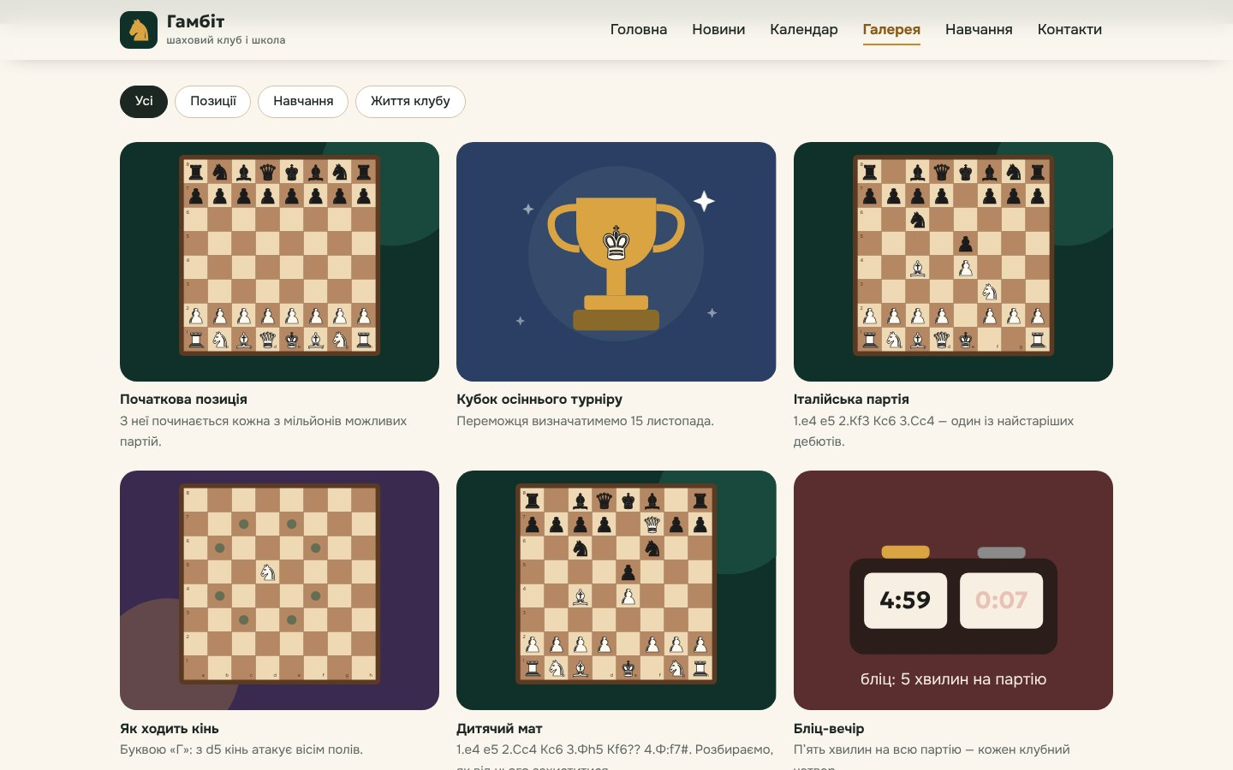
Рис. 8. Сторінка галереї
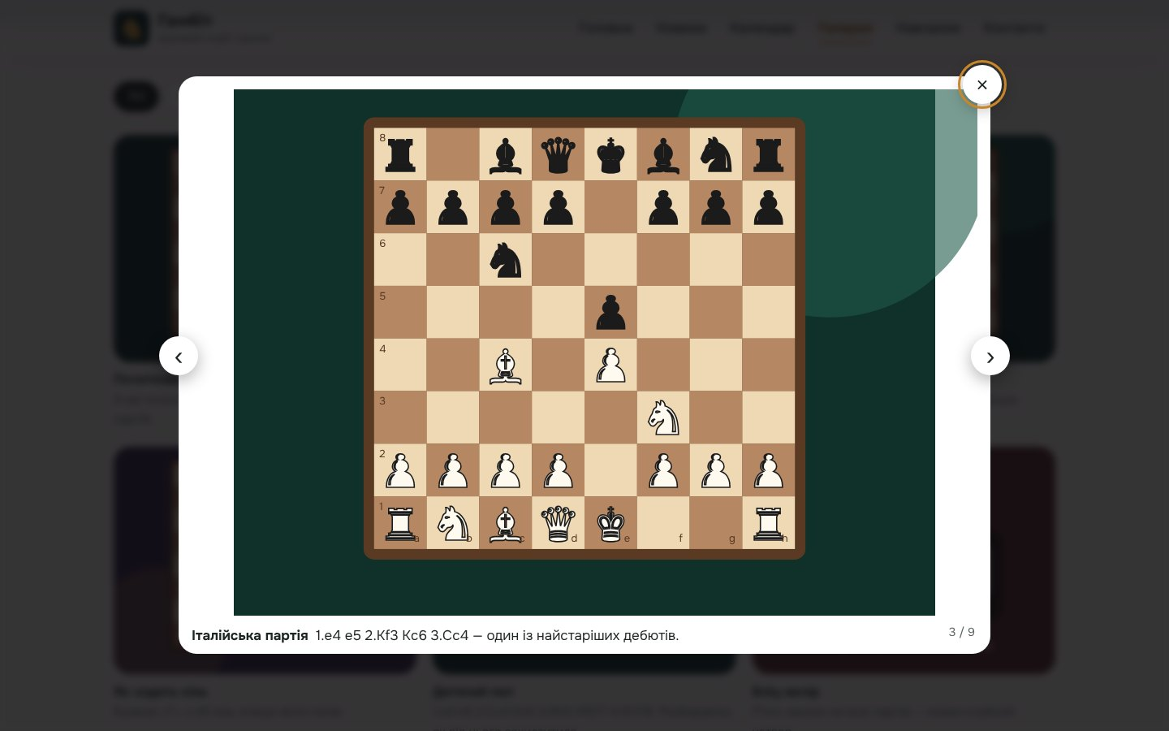
Рис. 9. Перегляд зображення у вікні лайтбокса
6. Наповнення сторінок
Сторінка «Навчання» містить таблицю груп шахової школи з віком, днями, часом і вартістю, картки тренерів і розкривні відповіді на часті запитання.
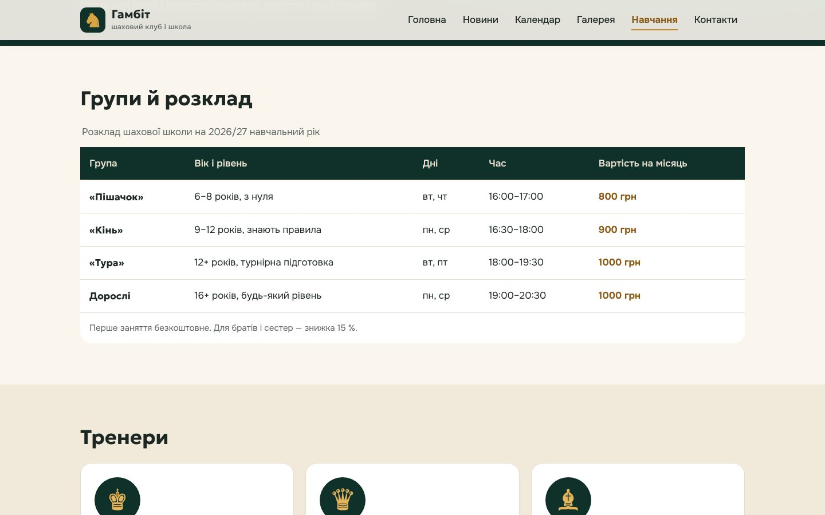
Рис. 10. Сторінка «Навчання»
Сторінка новин показує всі новини, найновіші зверху, з рубриками й датами. Новини, додані через панель керування, з’являються на початку стрічки з міткою «Нове».
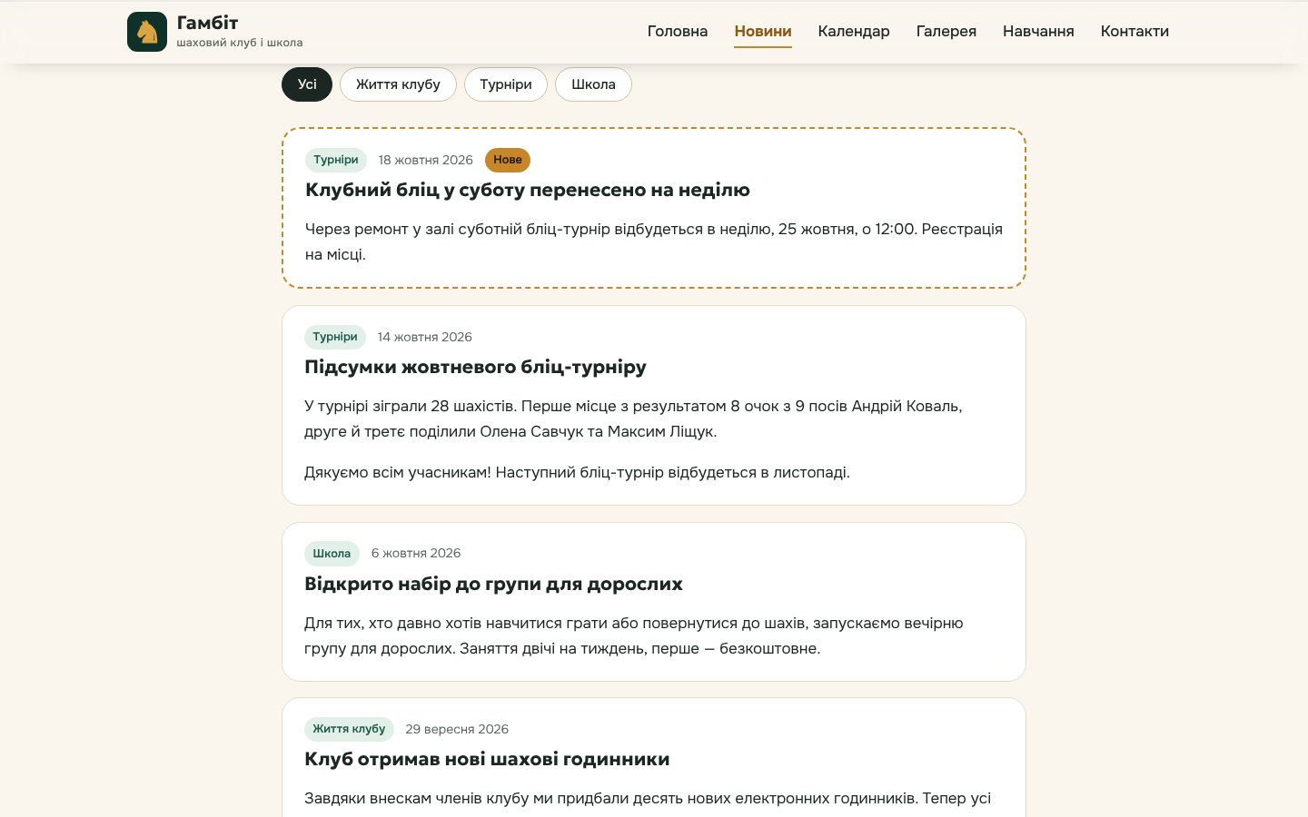
Рис. 11. Сторінка новин: перша новина додана через панель керування
7. Контакти, форма і карта
На сторінці контактів розміщено адресу, телефон, пошту і графік роботи (адреса умовна, бо проєкт навчальний). Форма перевіряє обов’язкові поля: незаповнені поля підсвічуються з поясненням помилки. Надіслане повідомлення потрапляє до розділу «Повідомлення» панелі керування.
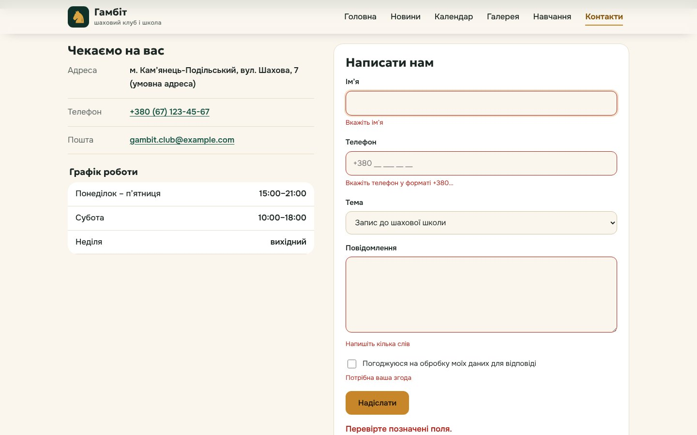
Рис. 12. Перевірка форми зв’язку
Карту вбудовано з сервісу OpenStreetMap за допомогою тегу iframe: у його адресі задано межі області карти і координати позначки.
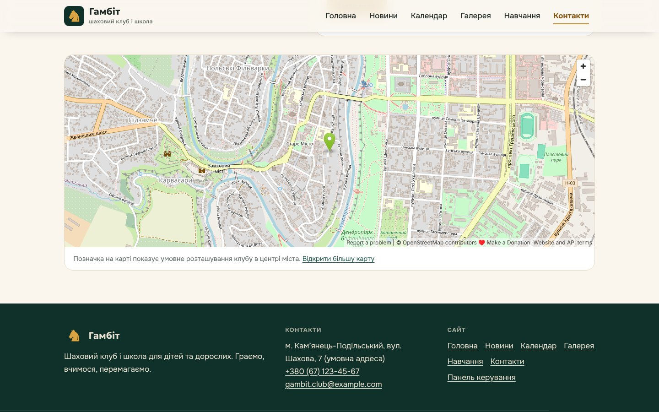
Рис. 13. Карта з позначкою розташування
8. Адміністративна панель
Панель керування відкривається за адресою admin.html. Для входу потрібно ввести логін і пароль (у навчальній демонстрації: admin / gambit2026). Вхід перевіряється в браузері, тому справжнього захисту тут немає: у реальній CMS перевірка виконується на сервері.
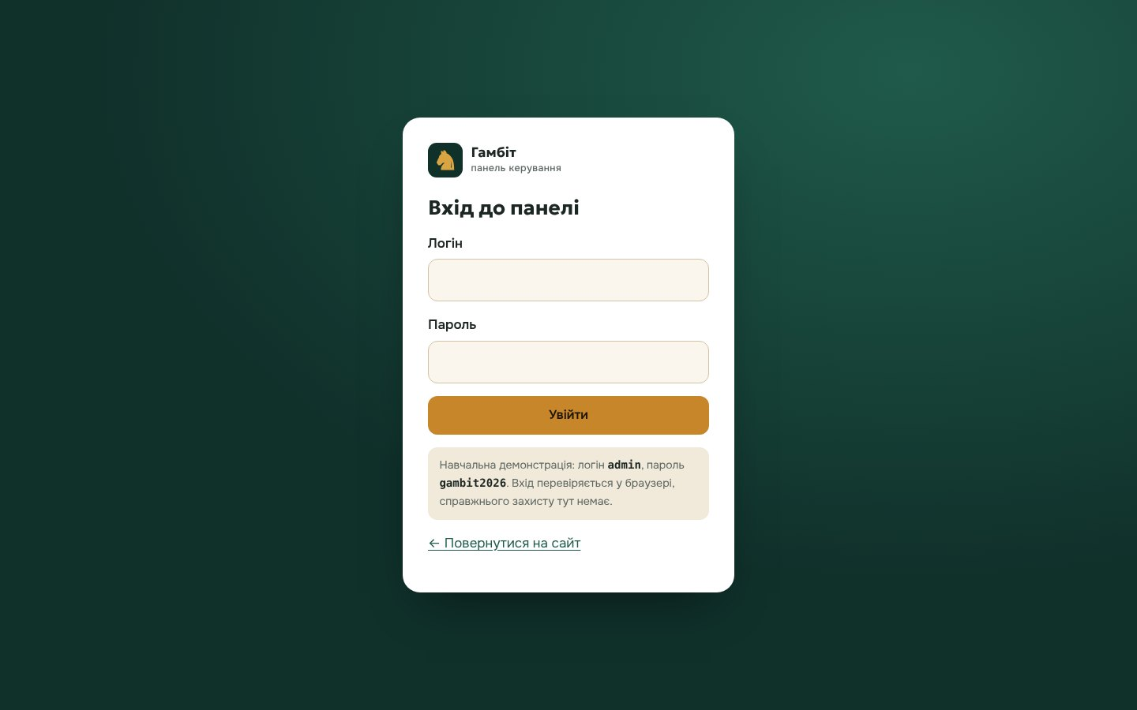
Рис. 14. Сторінка входу до панелі керування
Після входу відкривається консоль: кількість новин, подій, зображень і непрочитаних повідомлень, форма швидкої новини, останні зміни й швидкі дії. Бічне меню веде до розділів панелі.
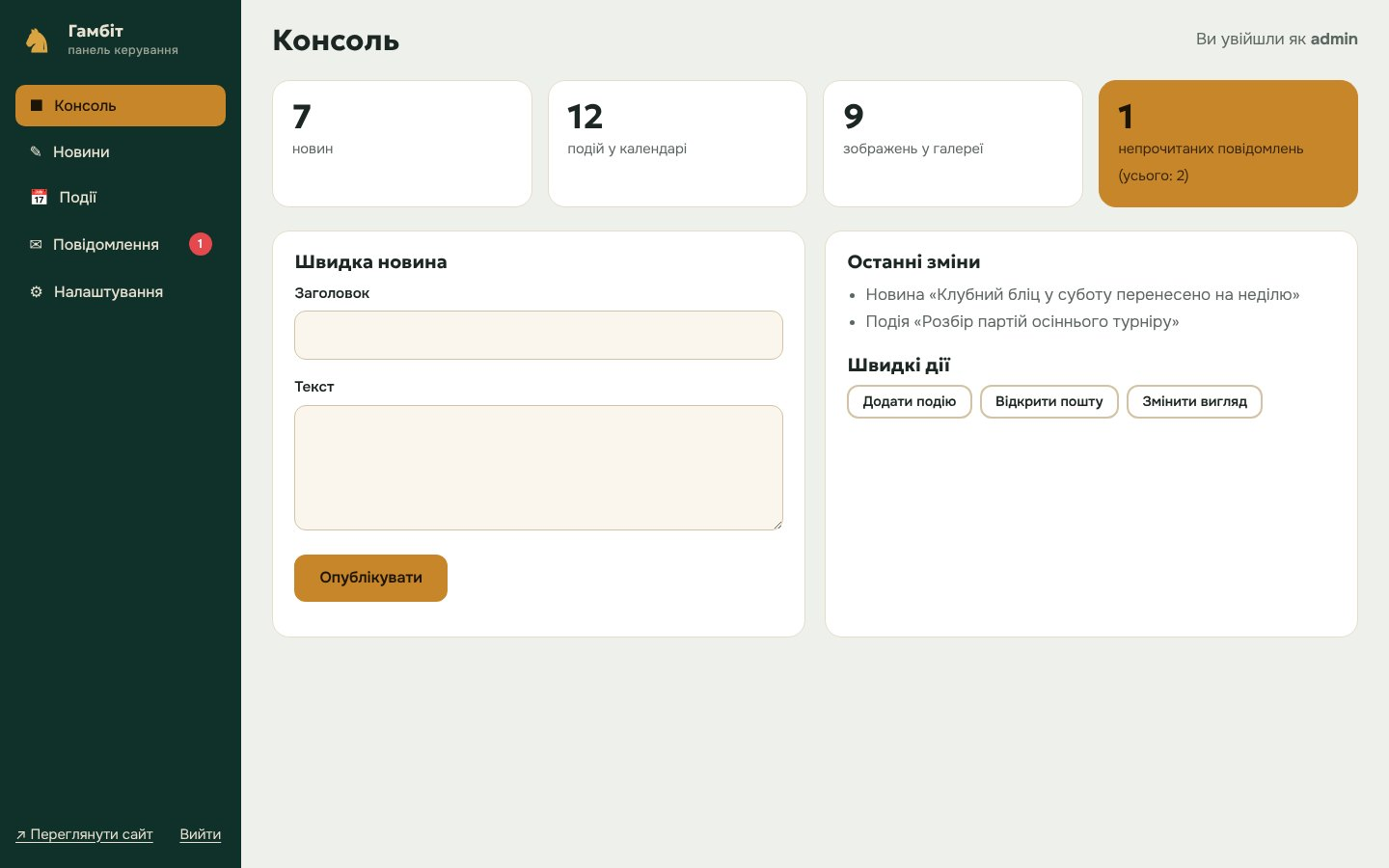
Рис. 15. Консоль панелі керування
У розділі «Новини» адміністратор пише нову новину (заголовок, рубрика, дата, текст) і бачить таблицю всіх новин сайту. Новини, додані з панелі, можна видалити.
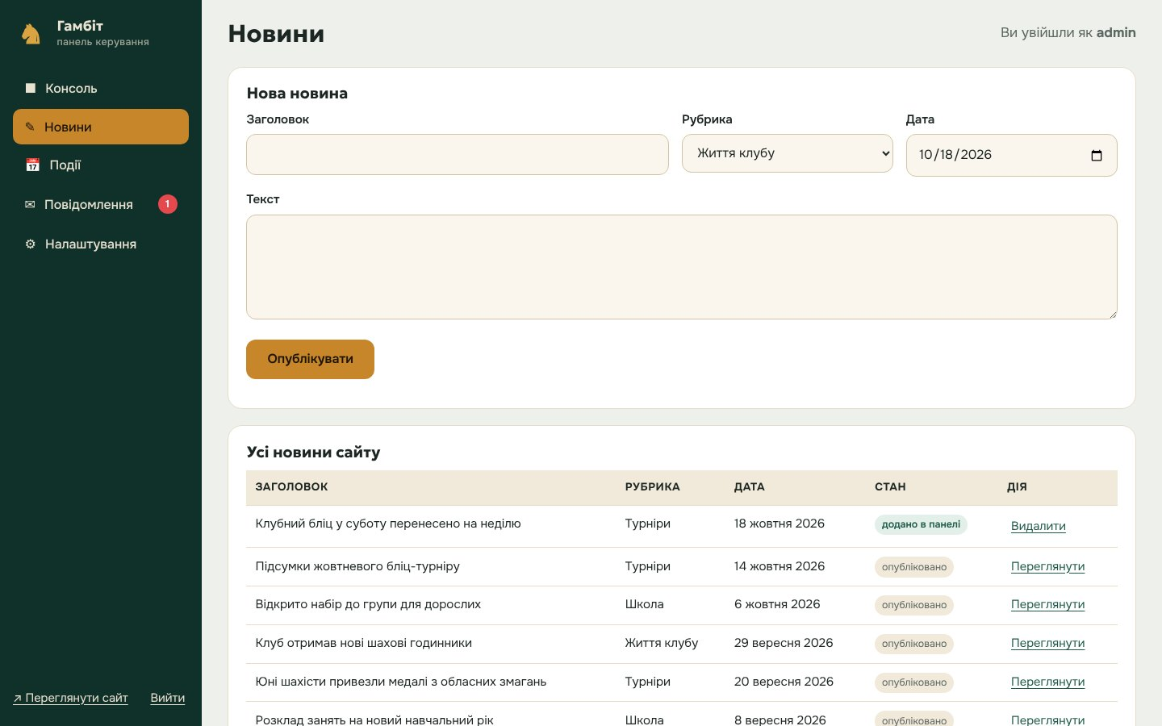
Рис. 16. Розділ «Новини» панелі керування
Розділ «Події» додає події до календаря: назва, тип, дата, час, місце й опис. Нова подія одразу позначається в календарі на сайті.
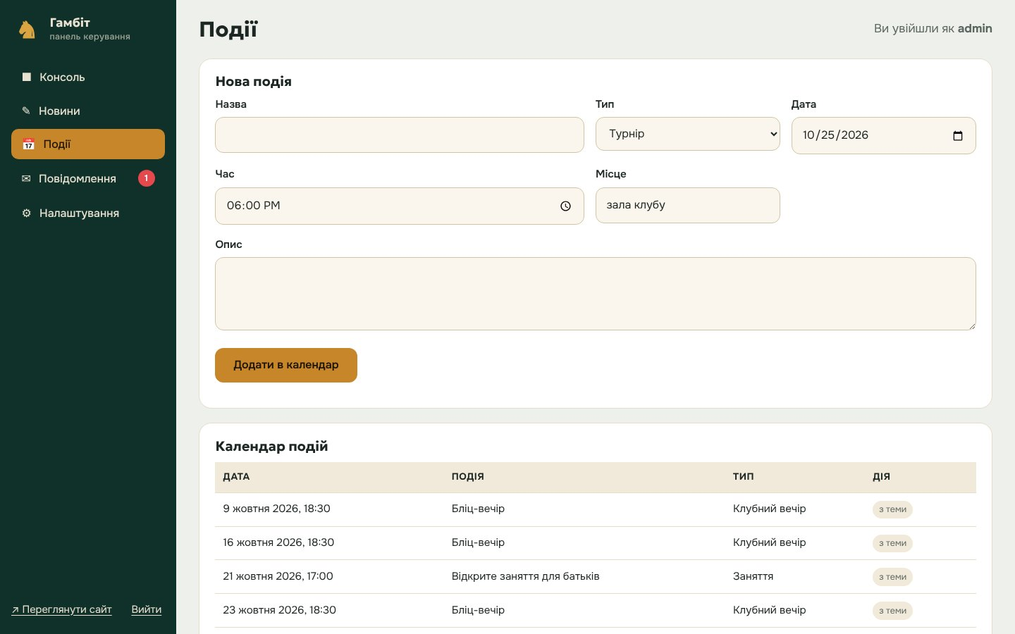
Рис. 17. Розділ «Події» панелі керування
У розділі «Повідомлення» зібрано листи, надіслані через форму на сайті. Непрочитані виділено кольором, а їх кількість показано в бічному меню.
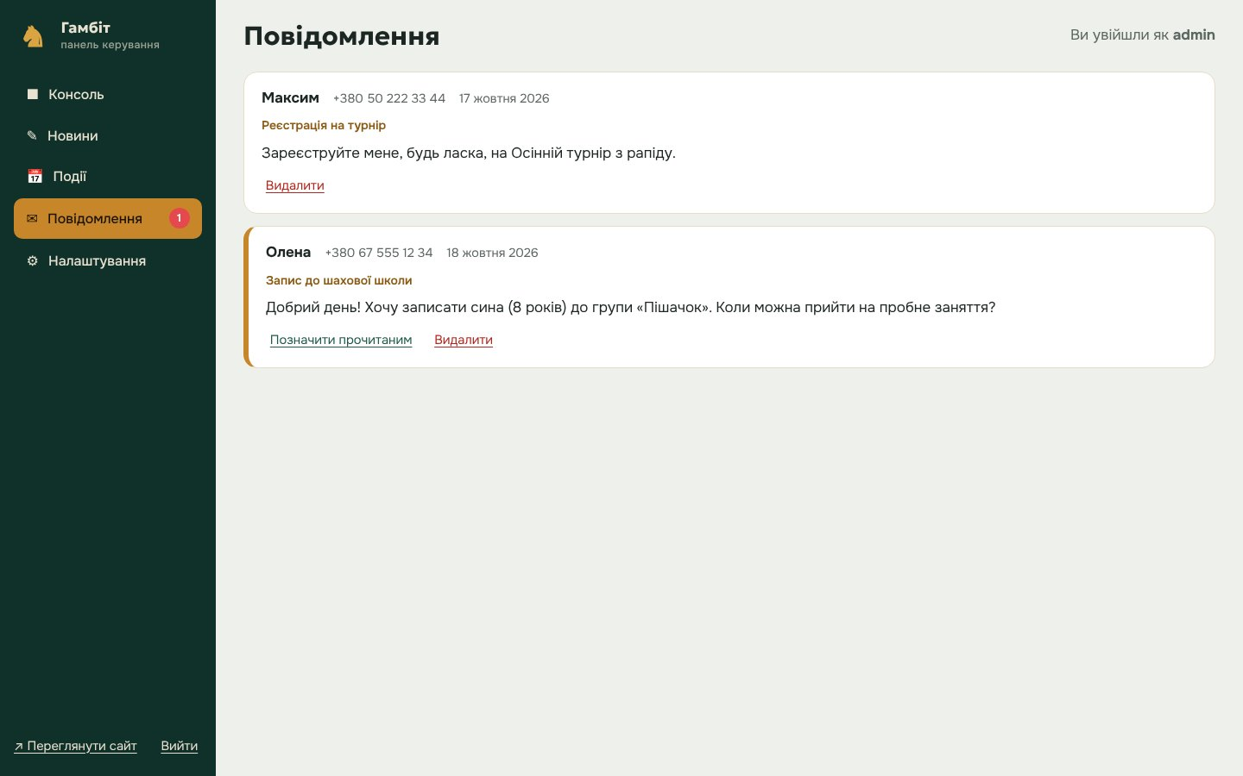
Рис. 18. Повідомлення з форми зв’язку
Розділ «Налаштування» змінює вигляд сайту без редагування коду: акцентний колір усіх кнопок і посилань, текст оголошення вгорі сторінок, автопрокрутку та інтервал слайдера. Кнопка «Скинути всі зміни» повертає сайт до початкового стану.
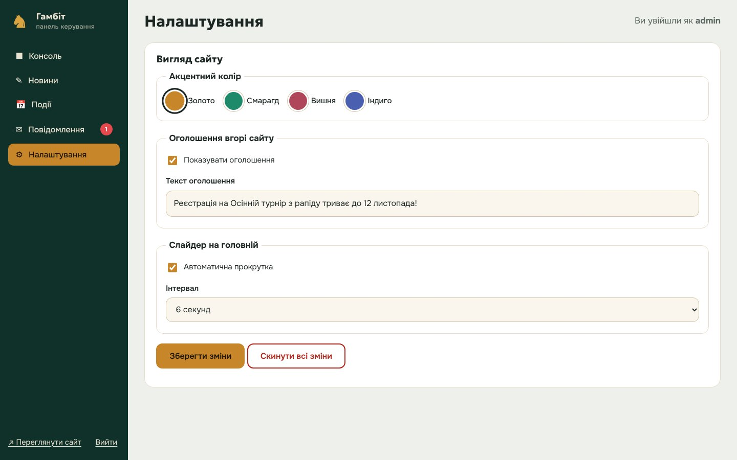
Рис. 19. Налаштування вигляду сайту
Лістинг 4. Збереження нової новини з панелі (фрагмент js/cms.js)
$$('[data-add-news]').forEach(function (f) {
var today = iso(new Date());
if (f.elements.date) f.elements.date.value = today;
f.addEventListener('submit', function (e) {
e.preventDefault();
var title = f.elements.title.value.trim(), text = f.elements.text.value.trim();
if (title.length < 4 || text.length < 10) { notify('Додайте заголовок і текст новини.'); return; }
var news = load('news', []);
news.push({ title: title, text: text, cat: f.elements.cat ? f.elements.cat.value : (D.newsCats[0] || ['']…
save('news', news); f.reset(); if (f.elements.date) f.elements.date.value = today;
refresh(); notify('Новину опубліковано на сайті.');
});
});

9. Адаптивність, перевірка й публікація
На смартфоні меню ховається за кнопкою, слайдер, календар і галерея перебудовуються в одну колонку, а панель керування — у дві колонки кнопок над вмістом. Усі сторінки перевірено валідатором W3C (Nu Html Checker): помилок немає. Також автоматичним тестом у браузері перевірено роботу форми, календаря, галереї та всіх розділів панелі. Сайт опубліковано на GitHub Pages.
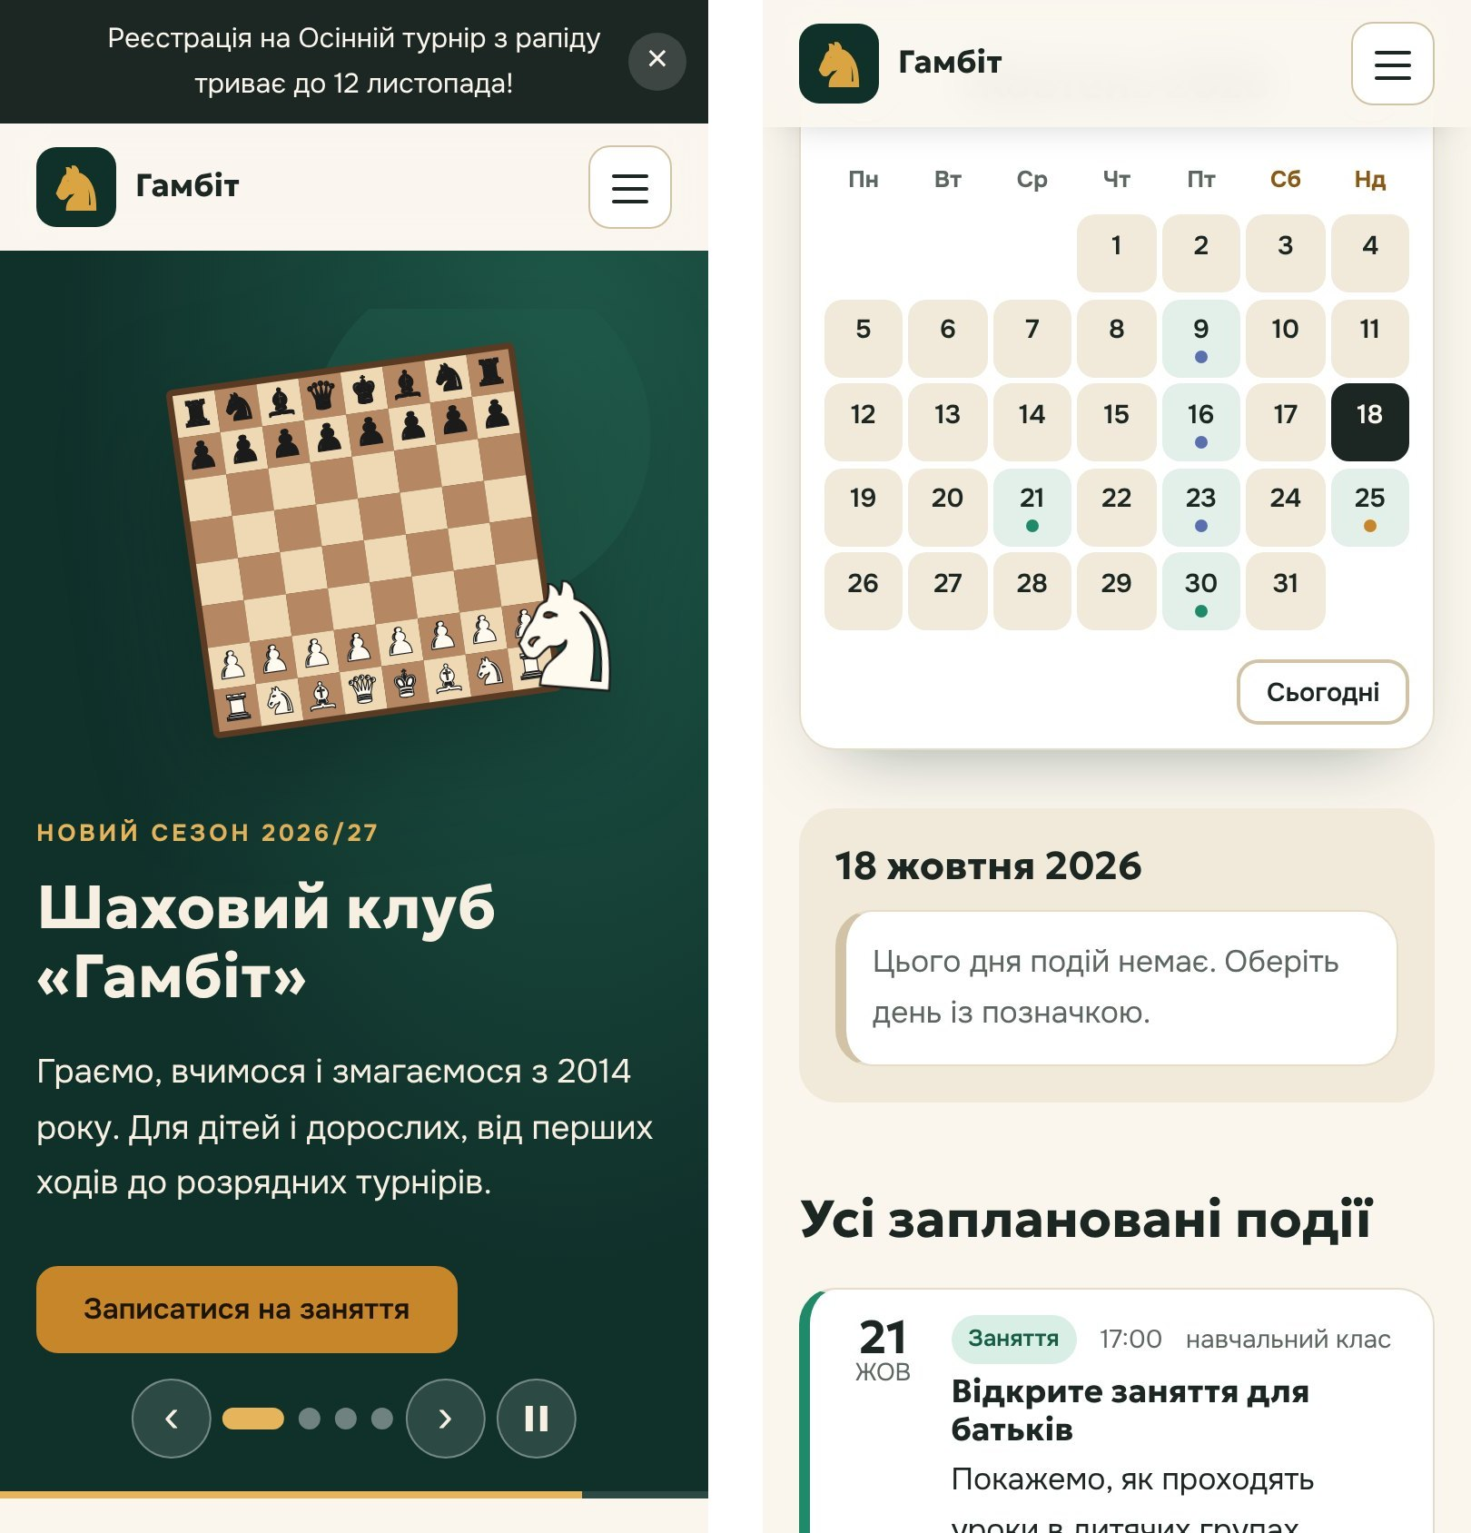
Рис. 20. Сайт на смартфоні: головна сторінка і календар
Висновки
У роботі створено сайт шахового клубу і школи «Гамбіт» із системою керування вмістом. На сайті є всі популярні сервіси, передбачені завданням: слайдер, галерея з переглядом зображень, календар подій і карта, а також форма зв’язку, фільтри та інтерактивні блоки.
Головна перевага CMS відчувається вже після створення сайту: новину, подію чи оголошення додає адміністратор у зручній панелі за хвилину, не відкриваючи жодного файлу з кодом. Панель має зрозуміле бічне меню, таблиці з усім вмістом і підказки після кожної дії, тому користуватися нею може людина без знань програмування. Саме так працюють і WordPress чи Joomla, але вони дають значно більше: багато користувачів із ролями, тисячі тем і плагінів, зберігання даних на сервері.
Власна мінімальна CMS виявилася легкою і швидкою, проте має обмеження самописних систем: зміни зберігаються лише в браузері, вхід не захищений сервером, а кожну нову функцію потрібно програмувати самостійно. Для реального сайту клубу чи студії доцільно обрати готову CMS, наприклад WordPress, а навчальний проєкт допоміг зрозуміти, як така система влаштована зсередини.
Відповіді на контрольні питання
1. Що називається системою керування контентом?
Система керування контентом (CMS, Content Management System) — це програмний комплекс, який надає функції створення, редагування, організації та публікації вмісту вебсайту без потреби змінювати програмний код. CMS відокремлює вміст (тексти, зображення, налаштування зберігаються в базі даних) від оформлення (шаблонів, тем).
Зазвичай CMS має дві частини: публічну (front-end), яку бачать відвідувачі, і адміністративну панель (back-end), де власник сайту додає сторінки, новини, зображення, керує меню, користувачами й модулями.
2. Назвіть умови, за яких використовується CMS.
CMS доцільно використовувати, якщо:
- вміст сайту потрібно часто оновлювати (новини, блог, каталог, афіша подій);
- сайт наповнюють люди без знань програмування;
- над сайтом працюють кілька авторів чи редакторів з різними правами;
- на сайті багато однотипних сторінок (товари, статті, події);
- потрібні типові функції — пошук, форми, коментарі, галерея, магазин, — які додаються готовими модулями;
- обмежені бюджет і терміни розробки;
- є хостинг, що підтримує потрібні технології (наприклад, PHP і MySQL для WordPress).
Для однієї статичної сторінки-візитки, яка майже не змінюється, CMS зазвичай надлишкова.
3. Які основні переваги при використанні CMS отримує користувач, на які застереження слід зважати?
Переваги:
- швидке створення сайту з готових шаблонів і модулів;
- зручне редагування вмісту через адміністративну панель без знання HTML;
- відокремлення дизайну від вмісту: можна змінити тему, не втративши матеріали;
- розширення можливостей плагінами;
- керування користувачами та правами доступу;
- вбудовані інструменти пошукової оптимізації, резервного копіювання, оновлень;
- велика спільнота, документація і нижча вартість розробки.
Застереження:
- популярні CMS часто атакують зловмисники, тому потрібно вчасно оновлювати ядро, теми й плагіни, робити резервні копії й використовувати надійні паролі;
- надлишковий код і велика кількість плагінів сповільнюють сайт і збільшують вимоги до хостингу;
- залежність від сторонніх розробників тем і плагінів: вони можуть стати несумісними після оновлення або перестати підтримуватися;
- обмеження шаблонів ускладнюють нестандартний дизайн;
- частина тем і модулів платна, а роботу з системою потрібно опанувати.
4. Які безкоштовні CMS є популярними та їх спеціалізація?
Найпоширеніші безкоштовні CMS з відкритим кодом:
- WordPress — блоги, сайти компаній, портфоліо, а з плагіном WooCommerce і інтернет-магазини. Найпопулярніша CMS у світі: за даними W3Techs, на ній працює понад 40 % усіх сайтів;
- Joomla — корпоративні сайти й портали з великою кількістю сторінок і користувачів;
- Drupal — складні й навантажені проєкти, державні та університетські сайти, гнучка система типів вмісту;
- MODX — сайти з нестандартним дизайном, де розробнику потрібна повна свобода верстки;
- OpenCart, PrestaShop — інтернет-магазини;
- Magento Open Source — великі інтернет-магазини з тисячами товарів.
5. Назвіть особливості CMS WordPress. Які переваги притаманні цій системі?
WordPress — безкоштовна CMS з відкритим кодом, написана мовою PHP, яка зберігає дані в MySQL або MariaDB і поширюється за ліцензією GPL. Проєкт розпочали у 2003 році Метт Мулленвег і Майк Літтл. Існують два варіанти: WordPress.org — система для встановлення на власний хостинг, і WordPress.com — готовий хостинг-сервіс.
Особливості й переваги WordPress:
- швидке встановлення і простий, зрозумілий інтерфейс адміністративної панелі;
- блоковий редактор Gutenberg для створення сторінок без знання HTML;
- тисячі безкоштовних тем і десятки тисяч плагінів в офіційному каталозі;
- ролі користувачів (адміністратор, редактор, автор, учасник, підписник);
- багатомовність, зокрема повний український переклад;
- зручні для пошукових систем адреси сторінок і плагіни для SEO;
- велика спільнота, документація, багато хостингів з установкою «в один клік».
6. Назвіть типові проблеми, з якими стикається користувач WordPress при створенні сайту.
- «білий екран» або критична помилка після встановлення несумісного плагіна чи теми;
- помилка з’єднання з базою даних через неправильні параметри у файлі wp-config.php;
- конфлікти плагінів і тем після оновлень;
- повільна робота через велику кількість плагінів, важку тему й неоптимізовані зображення;
- злами та шкідливий код через застарілі версії ядра чи плагінів і слабкі паролі;
- помилки 404 після зміни налаштувань постійних посилань;
- обмеження розміру файлів під час завантаження медіа;
- спам у коментарях і формах;
- складність перенесення сайту з локального сервера на хостинг.
7. Які висуваються вимоги до WordPress хостингу?
Офіційно WordPress рекомендує хостинг з такими можливостями:
- PHP версії 7.4 або новішої (бажано сучасна гілка 8.x);
- база даних MySQL 8.0 або новішої чи MariaDB 10.5 або новішої;
- підтримка HTTPS (SSL-сертифікат);
- вебсервер Apache з модулем mod_rewrite або Nginx — для зручних постійних посилань;
- достатній обсяг пам’яті для PHP, місця на диску й ліміту завантаження файлів.
На практиці також важливі доступ через FTP або SSH, автоматичні резервні копії, захист від атак, стабільна робота і зручна установка WordPress «в один клік».
8. Які переваги отримує користувач від застосування комерційних CMS?
- офіційну технічну підтримку з гарантованими термінами відповіді;
- регулярні перевірені оновлення й вищий рівень безпеки, за який відповідає розробник;
- готові професійні модулі для бізнесу: інтернет-магазин, CRM, інтеграцію з обліковими системами і платіжними сервісами;
- повну документацію, навчальні матеріали й сертифікованих партнерів;
- юридичні гарантії, визначені ліцензійною угодою;
- стабільність і передбачуваний розвиток продукту.
Прикладами комерційних систем є Sitecore, Adobe Experience Manager, Kentico, а також сервіси на кшталт Shopify.
9. Які критерії вибору комерційної CMS є вагомими?
- вартість ліцензії та подальшого обслуговування (оновлення, продовження підтримки);
- відповідність функціональності завданням сайту і можливість розширення;
- безпека, репутація розробника й частота оновлень;
- якість і швидкість технічної підтримки;
- продуктивність та масштабованість під зростання відвідуваності;
- вимоги до сервера й хостингу;
- зручність адміністративної панелі для редакторів;
- можливість інтеграції з іншими системами компанії;
- наявність фахівців, які працюють із цією системою;
- підтримка української мови й багатомовності, можливості SEO;
- умови ліцензії: кількість сайтів, доменів, користувачів.
10. В яких випадках користуються самописними CMS? На які моменти слід зважати користувачам?
Самописну CMS створюють, коли:
- проєкт має унікальну логіку, яку складно реалізувати готовими рішеннями;
- є високі вимоги до швидкодії і навантаження;
- потрібна мінімальна функціональність без зайвого коду;
- потрібна тісна інтеграція з особливою бізнес-логікою компанії;
- є підвищені вимоги до безпеки або закритості коду.
Користувачам слід зважати на залежність від розробника (потрібні документація й передача коду), вищу вартість і довші терміни розробки та супроводу, відсутність спільноти й готових плагінів, необхідність самостійно тестувати безпеку і вчасно оновлювати систему.
Сайт у цій роботі — саме приклад мінімальної самописної CMS: невеликий обсяг коду, лише потрібні функції, але й усі обмеження такого підходу.

